Муниципальное бюджетное дошкольное образовательное учреждение «Детский сад «Берёзка» р.п. Самойловка Самойловского района Саратовской области

Квест игра

“Помоги Светофорчику.”

(Для детей старшего дошкольного возраста).

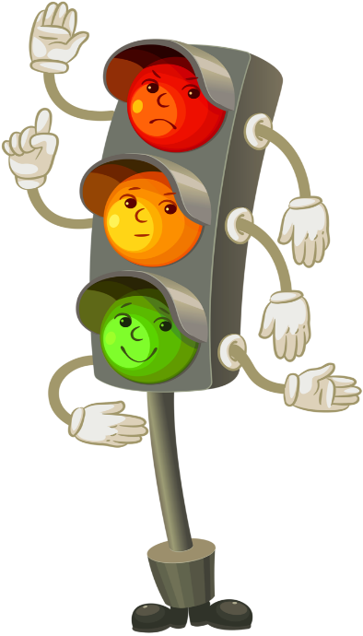

Разработала
социальный педагог
Фоменко Анастасия Сергеевна

Р.п. Самойловка

Цель: Формировать элементарные знания о правилах поведения на дороге, дорожных знаках, о значении светофора
Задачи:
1. Формировать у детей представление о правилах поведения на проезжей части.
4. Познакомить с сигналами светофора и пешеходным переходом.
5. Развивать внимание, память, мышление, речь, мелкую моторику, активизировать словарь.
Педагог: Здравствуйте, ребята!
Дети: Здравствуйте!
Педагог: Я вас приглашаю всех встать в круг.
Эй! Ребята, подходите,
Друг на друга посмотрите,
Поздоровайтесь ладошками,
Улыбнитесь все немножко.
(Дети прикасаются с соседями ладошками и улыбаются друг другу)
Педагог: Сейчас мы с вами проведем небольшую музыкальную разминку. (Дети повторяют за педагогом движения под музыку.) Песня «Светофор»
Педагог: А теперь я прошу вас сесть за столы. (Рассаживаются)
Педагог: Ребята, сегодня я хочу пригласить вас в страну «Светофория». Давайте представим, что мы с вами гуляем по этой необычной стране. В этой большой красивой стране много улиц. По ним движутся много легковых и грузовых автомашин, автобусы и никто никому не мешает. Это потому что есть четкие и строгие правила для водителей машин и пешеходов. Чтобы сохранить свое здоровье и жизнь, мы должны строго соблюдать правила дорожного движения. А запомнить их нам поможет наш сегодняшний друг, который и пригласил нас в эту страну. Чтобы узнать кто этот друг, нужно отгадать загадку.
Три разноцветных круга
Мигают друг за другом.
Светятся, моргают –
Людям помогают.
Педагог: Кто это?
Дети: Светофор
Педагог: (выносит светофор) А зачем он нужен, ребята?
Дети: Чтобы регулировать движение. Чтобы не случалось аварий и других неприятностей на дорогах.
Педагог: Знаете ли вы какие цвета сигналов у светофора? Что означает каждый цвет?
Дети отвечают.
Педагог: (показывая на светофоре)
У светофора есть три сигнала огонька:
Красный свет - Самый строгий, Стой! Дроги дальше нет, Путь для всех закрыт!;
Желтый свет – предупреждение, жди сигнала для движения;
Зеленый свет – говорит «Проходите, путь открыт!»
Стук в дверь.
Педагог: - Ой, кто это к нам пришел? Посмотрим, ребята?
Открывает дверь. Входит Светофор. Сигналы у него все темные, бесцветные. Плачет.
Светофор: Здравствуйте, ребята и взрослые.
Педагог: Здравствуй, Светофорчик. Что случилось? Почему ты плачешь?
Светофорчик (грустно): Ребята! Я попал в беду, в нашей стране начались недобрые времена! Все стали ссориться. Вот и я не исключение. Поспорил с дорожными знаками кто важнее – я или они. До такой степени мы с ними поссорились что проснулся я сегодня утром, а цвет моих сигнальных лампочек стали бесцветными. Я теперь не могу регулировать движение на перекрёстках ни машинам, ни пешеходам. Что же мне делать?!

Педагог: Не переживай светофор наши ребята тебе помогут. Конечно же мы с ребятами знаем, что ты очень важен, когда помогаешь нам переходить дорогу, но и знаки очень важны, без них на дороге была бы полная неразбериха. Вот, например, как бы мы узнали где нам перейти дорогу, или где находиться остановка автобуса.

Светофорчик: Ребята! Вы очень мне поможете, если вернёте мои сигналы. А вы помните, каких они цветов? (Ответы детей) я вам обещаю, что больше не с кем не буду спорить.
Педагог: Ну что ж, не будем терять время, приступим к поиску. Но как же мы будем искать, и где?
Светофорчик: Ой, я совсем забыл у меня есть подсказка для вас. Утром мне пришло письмо вот с этой картой, наверное, в ей разгадка. (отдаёт ведущему карту. На карте видно, что в несколько этапов дети должны собрать все цвета светофора.
1 Этап: “Вопросительный знак.”
Нужно отгадать загадки про дорожные знаки и найти их среди других. Педагог загадывает загадки с демонстрацией больших дородных знаков – отгадок.
- Эй водитель осторожно!
Ехать быстро невозможно.
Знают люди все на свете
В этом месте ходят дети!
Знак “Дети”
- Этой зебры на дороге
Я нисколько не боюсь
Если всё вокруг в порядке.
По полоскам в путь пущусь.
Знак “Пешеходный переход”
- Под этим знаком как ни странно
Все ждут чего – то постоянно
Кто – то сидя, кто – то стоя
Что за место здесь такое ?
Знак “Место остановки автобуса”

У Светофорчика появляется первый цвет – Красный.

2 Этап: “Полоса препятствий. ”
Нужно выполнить задания Светофорчика.
- Прокати машинку за верёвочку, не задев препятствия на полу, в конце полосы нужно передать эстафету Другому участнику.
- Собери пазл “Дорожный знак”

Дети выполняют задания.

Светофорчик(грустно): Ребята, я вот знаю много стихотворений про мам, пап, бабушек и дедушек, а вот про светофор ещё не слышал.
Педагог: Не расстраивайся! Наши ребята сейчас расскажут стихи и про тебя.
1 ребёнок:
Помогает с давних пор
Детям, друг наш, светофор.
Объяснит без напряжения
Детям правила движения.
2 ребёнок:
Цвет зелёный – Проходи.
Жёлтый – Малость погоди.
Ну а если – Красный
Стой дружок! Опасно!

Светофорчик: Спасибо ребята. Молодцы. Мне очень понравилось. Ой, посмотрите, у меня желтый цвет появился.
Не зря я для вас принёс ещё одно задание, и думаю вы с ним отлично справитесь.
Вам нужно правильно раскрасить сигналы светофора.
Раздаёт раскраски, дети сами выбирают цветные карандаши и раскрашивают светофор. После выполнения у Светофорчика появляется зелёный цвет.
Педагог: Молодцы ребята. Вот мы и помогли нашему другу Светофорчику. Посмотрите, у него появились все три цвета.
Светофорчик: Спасибо ребята, теперь мне пора в свою страну, меня там ждут водители и пешеходы. Но прежде чем я уйду, я хочу, чтобы вы послушали мою любимую песенку, про правила дорожного движения.
Слушают песенку.
Светофорчик: Ребята, будьте всегда примерными пешеходами, учите и выполняйте правила дорожного движения. До свидания!
Педагог: Ребята давайте с вами попрощаемся со Светофорчиком! И пообещаем ему, что всегда будем соблюдать правила дорожного движения.
Дети прощаются. Светофорчик уходит.

1 ребёнок:
Помогает с давних пор
Детям ,друг наш, светофор.
Объяснит без напряжения
Детям правила движения.
2 ребёнок:
Цвет зелёный – Проходи.
Жёлтый – Малость погоди.
Ну а если – Красный
Стой дружок ! Опасно!

